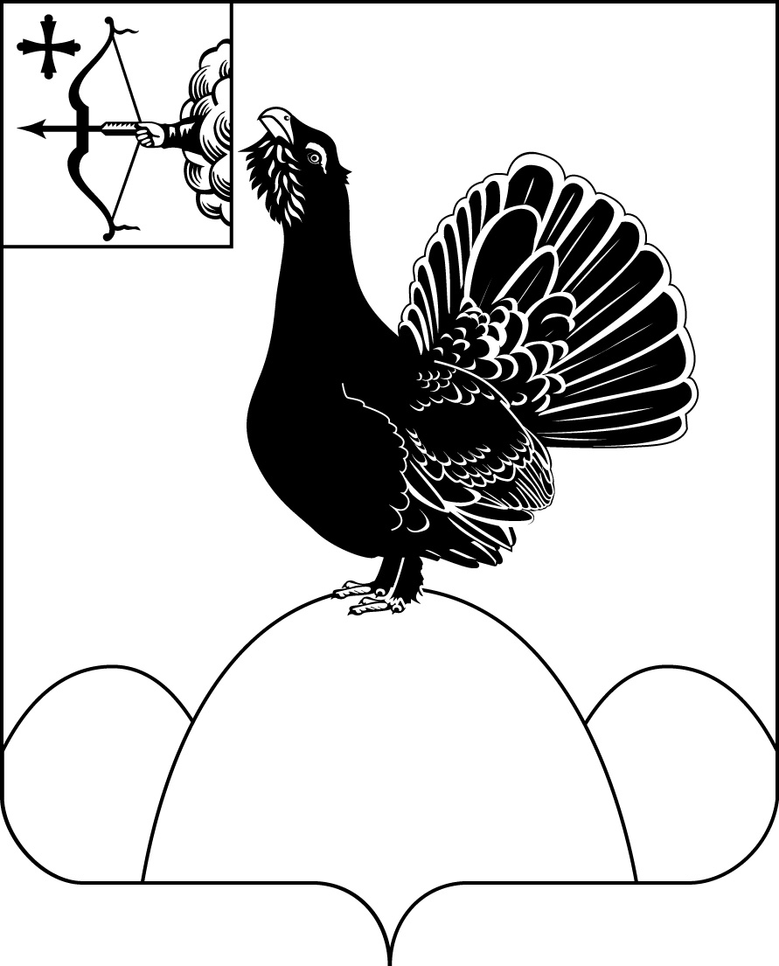

|  |
| --- |
| НАГОРСКАЯ РАЙОННАЯ ДУМА КИРОВСКОЙ ОБЛАСТИ  РЕШЕНИЕ |
| 21.03.2025 № 37.5  пгт Нагорск |

**О награждении**

В соответствии с решением Нагорской районной Думы пятого созыва от 29.11.2016 № 3/12 «О Почетной грамоте и Благодарственном письме Нагорской районной Думы» Нагорская районная Дума РЕШИЛА:

1. Наградить Почетной грамотой Нагорской районной Думы:

1.1. Будалову Анну Владимировну, методиста муниципального казенного учреждения культуры «Районный центр народного творчества» п.Нагорск за многолетний добросовестный труд и в связи с профессиональным праздником – Днем работника культуры.

1.2. Кобелеву Екатерину Александровну, менеджера по рекламе редакции газеты «Нагорская жизнь», за многолетний добросовестный труд и в связи с 45-летним юбилейным Днем рождения.

1.3. Кротову Валентину Викторовну, ведущего бухгалтера муниципального учреждения управление культуры администрации Нагорского района, за многолетний добросовестный труд и достижения высоких результатов работы.

1.4. Норсеева Василия Ивановича, водителя Нагорского городского поселения, за многолетний добросовестный труд и в связи с Днем местного самоуправления.

1.5. Тетенькину Ольгу Леонидовну, корреспондента редакции газеты «Нагорская жизнь», за многолетний добросовестный труд и в связи с празднованием 55-летнего юбилея.

1.6. Чеглакову Светлану Геннадьевну, дизайнера редакции газеты «Нагорская жизнь», за многолетний добросовестный труд и в связи с празднованием 55-летнего юбилея.

2. Рекомендовать произвести премирование за счет ходатайствующей стороны.

3. Настоящее решение вступает в силу с момента подписания.

|  |  |
| --- | --- |
| Председатель  Нагорской районной Думы | Л.А. Леушина |
| Глава Нагорского района | В.Е. Булычев |

ПОДГОТОВЛЕНО

Главный специалист

управления делами Е.Л. Шутова

Согласовано

Управляющий делами

администрации района А.А. Качина

Разослать: управление делами, награждаемым, прокуратура.

Правовая антикоррупционная экспертиза проведена:

предварительная

заключительная